Fiche professeur

THEME du programme : Comprendre | Sous-thème : Champs et forces

Le champ magnétique

Type d’activité : - Une activité documentaire et expérimentale (découverte), suivie d’une activité expérimentale (type « TP tournants »)

Conditions de mise en œuvre :
- activité de découverte des champs : durée d’environ 1h. Prévoir un vidéoprojecteur, des aimants, de grandes boussoles.
- activité expérimentale : TP « tournant » comportant 5 postes d’environ 15 minutes, dont 1 poste équipé d’un ordinateur connecté à internet, et 1 poste équipé d’un ordinateur pouvant lire un diaporama (diapositives en annexe). Prévoir chaque poste en double exemplaire.

Pré- requis : - Interaction gravitationnelle (seconde) pour la première activité

NOTIONS ET CONTENUS | COMPETENCES ATTENDUES
Exemples de champs scalaires et vectoriels : pression, température, vitesse dans un fluide.  Champ magnétique : sources de champ magnétique (Terre, aimant, courant). | Recueillir et exploiter des informations (météorologie, téléphone portable, etc.) sur un phénomène pour avoir une première approche de la notion de champ.  Décrire le champ associé à des propriétés physiques qui se manifestent en un point de l’espace. Pratiquer une démarche expérimentale pour cartographier un champ magnétique  Comprendre comment la notion de champ a émergé historiquement d’observations expérimentales..  Connaître les caractéristiques :  - des lignes de champ vectoriel ;  - du champ magnétique terrestre ;

Compétences transversales : (préambule du programme et socle commun)

- mobiliser ses connaissances
- rechercher, extraire, organiser des informations utiles
- raisonner, argumenter, démontrer
- formuler des hypothèses
- raisonner, argumenter, démontrer

Mots clés de recherche : champs, champ scalaire, vectoriel, lignes de champ, pôles, aimant, aiguille aimantée, champ magnétique, champ magnétique terrestre, interaction gravitationnelle

Provenance : Académie d’Orléans-Tours
Adresse du site académique : http://physique.ac-orleans-tours.fr/php5/site/
Activité 1 : Découverte de la notion de champ magnétique

Je ressens une sorte de chaleur bien que je ne puisse la voir … Bizarre :
Quelle est la source de cette chaleur ?
Qui de mes deux compagnons perçoit le plus de chaleur ?
Est-ce que cette modification des propriétés de température dans l’espace dépend de notre présence autour du feu ?

Le feu de camp !

Il s'agit ici d'un champ thermique mais tout se passe de la même façon pour les champs de pression, de vitesse dans un fluide, pour les champs électrique, magnétique, gravitationnel. Un champ est une propriété de l’espace, c’est-à-dire une grandeur physique définie en tout point d’une région de l’espace.
Sa présence modifie les propriétés de l’espace qui l’entoure et l'intensité du champ est grande à proximité de la source et diminue rapidement lorsqu'on s'en écarte.

➢ Document n°1 : mise en évidence d’un champ
« En 1861 Maxwell créa le concept fondamental du "champ". Un champ, disait-il, crée une toile à travers tout le ciel. Son effet peut être gravitationnel lorsque cette force est liée à la Terre, électrique autour d'une charge ou magnétique autour d'un courant électrique ou d’un aimant.
Ces champs évoluent dans le temps et sont à l’origine de l’existence des ondes. En dehors des champs, il n’y a pas de force. C'est la raison pour laquelle en dehors du champ électromagnétique d'une station de radiodiffusion, on ne capte plus du tout ses émissions.
Maxwell donne une fonction à l'espace. Comme le disait Einstein, "Cette théorie était fascinante. Désormais, à l'idée classique de force qui fait jouer un rôle muet à l'espace, le concept de champ consiste en un processus dans lequel les corps en interaction baignent dans l'espace. Cet espace a la propriété d'interagir avec les corps".
Le champ sert à retrouver les forces qui agissent sur une particule. »
Extraits du livre : Un siècle de Physique: 1 - La Physique Quantique de Thierry Lombry

Questions concernant le texte :
1°- D’après le texte, un champ se manifeste par ses effets. Proposer une expérience permettant de montrer l’existence d’un champ magnétique créé par un aimant. Proposer une deuxième expérience permettant de montrer que la valeur du champ est grande à proximité de la source et diminue lorsqu'on s'en écarte.

2°- D’après le texte : les corps en interaction baignent dans l'espace et cet espace a la propriété d'interagir avec les corps.
La pomme se décroche de l’arbre.
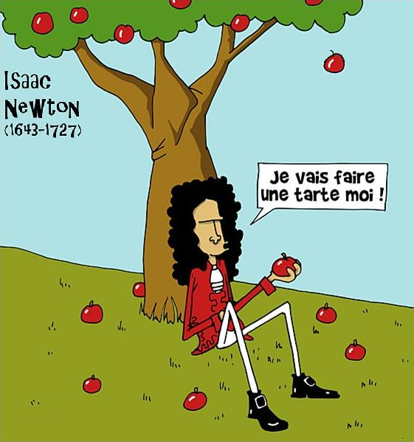a- pourquoi tombe-t-elle ?
b- quels sont les corps qui interagissent ?
c- donner l’expression de la force d’interaction en indiquant le nom des grandeurs intervenant dans cette expression.
Schématiser la situation.

La pomme est soumise à un champ de gravitation généré par la Terre dont la manifestation est la force d’interaction gravitationnelle.
Jusqu’ici, à la surface de la Terre, vous l’avez rencontré sous un autre nom, lequel ?

3°- « Un champ crée une toile à travers tout le ciel ». Comment imaginez-vous cette toile en ce qui concerne le champ gravitationnel ?

➢ Document n°2 : Représentations d’un champ, d’un champ scalaire et d’un champ vectoriel

On distingue les champs scalaires et les champs vectoriels par leurs représentations :

 | La représentation d’un champ scalaire se fait par des courbes de niveaux, elles indiquent le lieu de points où le champ a la même valeur. Il est également possible de représenter des points de taille proportionnelle à la valeur du champ.

 | Le champ vectoriel est orienté ! On le modélise alors par un vecteur de longueur proportionnelle à sa valeur. On peut dessiner des lignes de champ : courbes tangentes en chacun de leurs points au vecteur champ et elles sont orientées par le sens du champ.

Classer les images proposées ci-dessous en « champ scalaire » et « champ vectoriel »
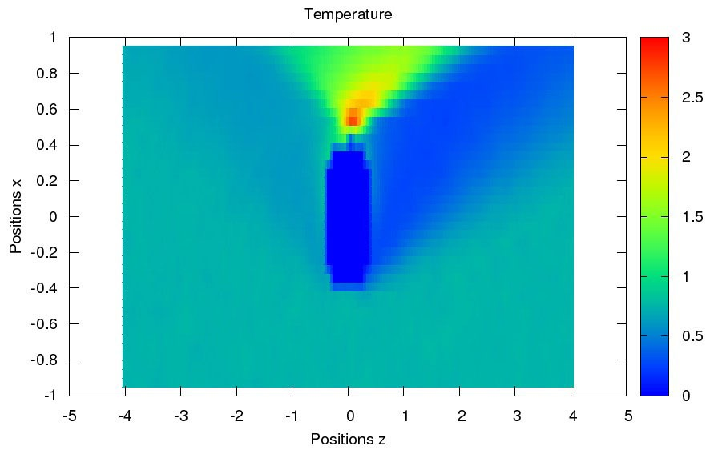
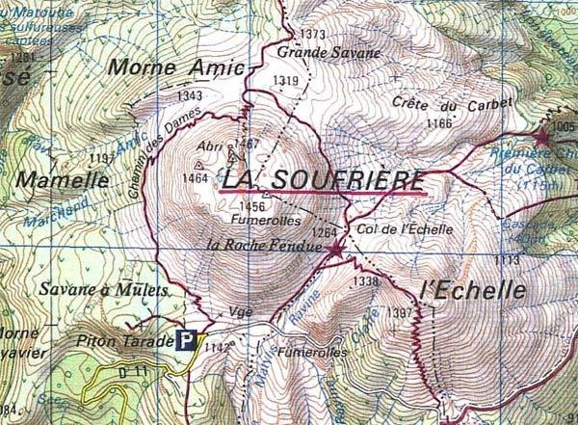

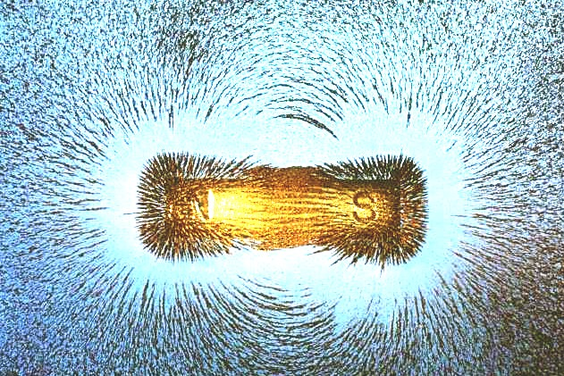
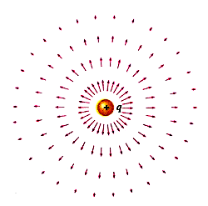
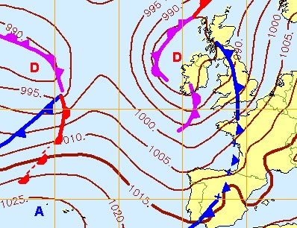
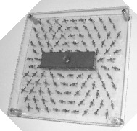
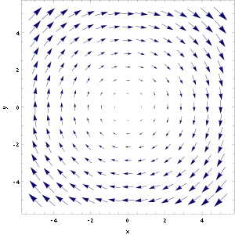
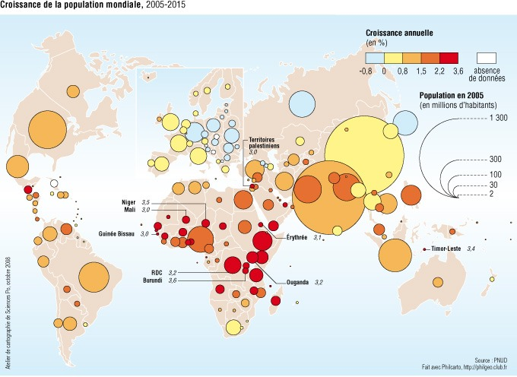
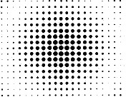
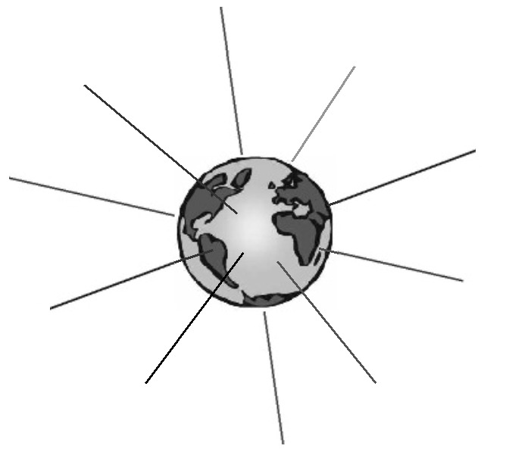
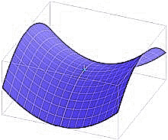
1
8
6
2
5
3
4
9
10
11
7
12

Associer un nom de champ aux images de 1 à 10 : champ de population, de pression atmosphérique, d’altitude, électrique, vectoriel tournant, de température, de pression de contrainte, gravitationnel, magnétique.
Dessiner une ligne de champ sur la figure n°9.

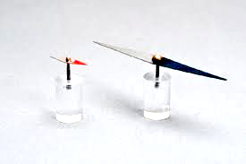➢ Document n°3 : L’aiguille aimantée : détecteur de champ magnétique

Des aiguilles aimantées ont été disposées un peu partout dans la salle de classe:

1- Que constatez-vous ?
Ecartez légèrement les aiguilles de leur position d’équilibre puis lâchez.
Observez leur comportement.

2- Le pôle nord des aiguilles aimantées est repéré par une couleur. Vers où pointe le pôle nord des aiguilles ?
Schématisez la situation sur le plan de classe.

3- Approchez un aimant de l’aiguille aimantée la plus proche de vous. Que se passe-t-il ?

4- Les aiguilles aimantées détectent les champs magnétiques. Quel champ magnétique est mis en évidence lorsqu’il n’y a pas d’aimant ?
Et quand il y a un aimant ?

➢ Document n°4 : Testez votre force

Prenez deux aimants droits.
Approchez un pôle sud et un pôle nord. Que constatez-vous ?
Approchez deux pôles sud ou deux pôles nord. Que constatez-vous ?
Conclure.

Reproduire la même expérience avec les deux petits aimants néodyme ( en respectant les consignes de sécurité) . Qu’en est-il de l’intensité du champ créé par un tel aimant par rapport à celle d’un aimant droit ?
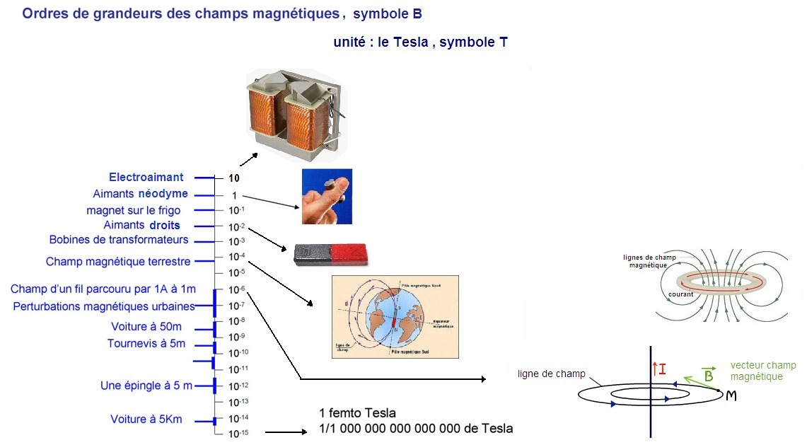

➢ Document n°5 : Le champ magnétique terrestre
Voici des représentations du champ magnétique terrestre que l’on rencontre fréquemment.
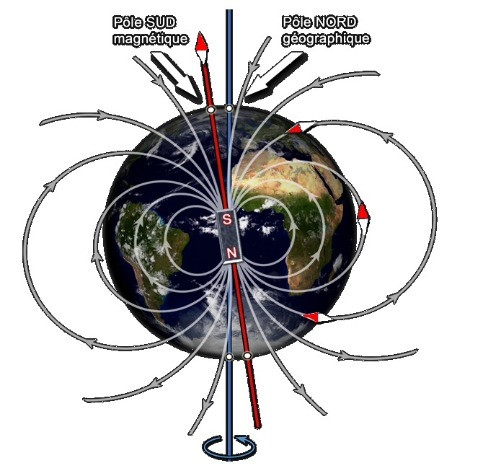
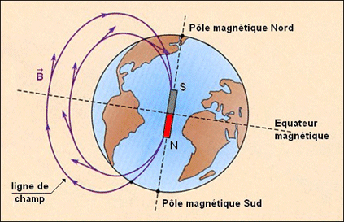

« Le champ magnétique terrestre (ou champ géomagnétique) ressemble à celui produit par un aimant droit (un barreau aimanté).

À cause de la présence, à chaque bout de l'aimant, de deux pôles où l'intensité du champ magnétique est maximale, on dit de ce champ qu'il est dipolaire. On visualise souvent le champ magnétique sous la forme de lignes - les lignes de force - qui jaillissent d'un bout de l'aimant, le pôle Nord, s'infléchissent dans l'espace pour pénétrer à l'autre extrémité de l'aimant, au pôle Sud. »
Extrait d’un rapport de la commission géologique du Canada traitant du géomagnétisme terrestre.

Champ magnétique créé par un aimant droit :
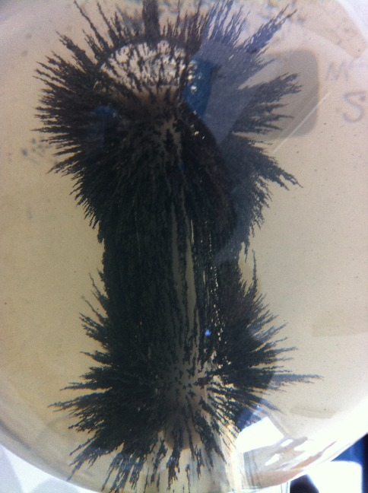
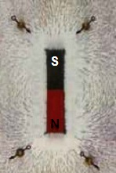

1- En vous rappelant le comportement d’une aiguille aimantée en présence d’un champ magnétique, commenter l’analogie Terre-aimant droit.

2- Observez-vous des incohérences, dans le texte ? Entre les deux représentations proposées ? Si besoin rectifiez les termes employés.

3- Allons plus loin :
Plaçons une aiguille aimantée (montée sur un pivot fin) loin de toutes autres sources de champ. Elle n’est sensible qu’au champ magnétique terrestre. Regardez-la attentivement. Elle semble « piquer » vers le sol.
Pourquoi d’après vous ?

4- En 2007, l’hypothèse que le champ magnétique terrestre est engendré par « effet dynamo », c’est-à-dire par les mouvements d’un fluide conducteur de l’électricité, a été confirmée expérimentalement par une équipe de chercheurs du CNRS, du CEA et des ENS. L’effet dynamo consiste en l’auto- engendrement d’un champ magnétique par un corps conducteur se déplaçant dans un champ magnétique initial faible (et même nul !). Cette confirmation explique la génération de champs magnétiques par les corps célestes. Elle explique également le phénomène de l’inversion des pôles magnétiques terrestres étudié dans le paléomagnétisme.

Questions :
• De quel fluide conducteur s’agit-il ? L’analogie avec l’aimant droit est-elle la plus adéquate pour décrire ce qui se passe ? Que proposez-vous ?
• Les pôles magnétiques « dérivent » et ils se sont même inversés plusieurs fois au cours des âges.
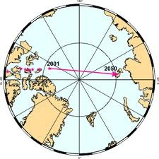
Pourriez-vous proposer une explication ?

Activité 2 : Vers la description du champ magnétique

Poste n°1 : Les lignes de champ magnétique
Objectifs : Matérialiser des lignes de champ magnétique, obtenir le spectre magnétique
Matériel :
- Un aimant droit
- Un aimant en U
- Un solénoïde sur un support de plexiglas avec son alimentation.
- Limaille de fer
- 2 plaques de verre

- La limaille de fer :
En présence d’un champ magnétique, les grains de la limaille de fer se comportent comme de très petits aimants.

- Saupoudrons …
Placez une plaque de verre sur l’aimant droit. Saupoudrez légèrement la plaque de limaille de fer autour de l’aimant et tapotez la plaque jusqu’à ce que des lignes se dessinent.
Procédez de façon identique pour l’aimant en U mais privilégiez le saupoudrage de la limaille de fer dans l’entrefer de l’aimant.
Concernant le solénoïde (bobine), saupoudrez très légèrement la plaque de plexiglas à l’intérieur du solénoïde puis mettez en marche le générateur qui alimente le circuit électrique. Tapotez la plaque jusqu’à ce que des lignes se dessinent.

Appelez le professeur pour lui montrer vos spectres magnétiques.

Vous devez maintenant renseigner la fiche de réponses.

Lorsque votre travail est terminé, éteignez le générateur, récupérez la limaille de fer. Le poste doit se trouver dans son état d’origine.

Poste n°2 : Le vecteur champ magnétique B
Objectifs : Orienter les lignes de champ, tracer le vecteur champ magnétique
Matériel :
- Un aimant droit - spectre magnétique réalisé
- Un aimant en U - spectre magnétique réalisé
- Un solénoïde sur un support de plexiglas avec son alimentation – spectre réalisé
- Limaille de fer
- Trois grandes aiguilles aimantées sur pivot et trois petites (une pince est prévue pour les manipuler)

Remarque :
Ce poste doit être réalisé après le poste 1. Les schémas du poste 1 consignés sur la fiche de réponses seront complétés.

- Les spectres:
Veillez à ce que les spectres soient de bonne qualité avant de commencer les manipulations. Les rectifier le cas échéant.
n
s

- Les aiguilles aimantées :
Une aiguille aimantée mobile autour d’un axe fixe placée dans un champ magnétique subit l’action de ce champ magnétique et prend une direction particulière ainsi qu’un sens particulier.
B
M
s
n
En un point M, le vecteur champ magnétique a : pour direction la droite sud-nord de l’aiguille aimantée et pour sens du sud vers le nord : sud → nord.

- Et maintenant, à vous de jouer …
Vous disposez de trois grandes aiguilles aimantées et trois petites.

Placez ces aiguilles sur des lignes de champ des différents dispositifs mis à votre disposition (les petites aiguilles sont à utiliser avec le solénoïde).
 Un dispositif après l’autre et n’oubliez pas de mettre en marche l’alimentation du solénoïde !
Observez dans chaque cas ce qui se passe et répondez aux questions de la fiche de réponses.

Lorsque votre travail est terminé, refaire les spectres magnétiques : le poste doit se trouver dans son état d’origine. N’oubliez pas d’éteindre le générateur.
Poste n°3 : Des créateurs de champ magnétique
Objectifs : Comprendre l’origine microscopique d’un champ magnétique, voir deux dispositifs créateurs de champ magnétique
Matériel :
- Film ou diaporama : « La matière et le magnétisme » (voir annexe)
- Expérience d’Oersted (générateur, spire carré sur plaquette en plexiglas, une aiguille aimantée sur pivot)

- Zoom dans la matière …
Lancez la présentation : « La matière et le magnétisme »
générateur
I
I

- Une expérience historique.
En avril 1820, le physicien danois Hans Christian Oersted, plaça une boussole (aiguille aimantée) à proximité d’un fil parcouru par un courant.

Et maintenant, à vous …
Placez l’aiguille aimantée sous le fil. Observez son orientation.
Mettez en marche le générateur.
Observez le comportement de l’aiguille.

Vous devez maintenant renseigner la fiche de réponses.

- Complétons l’expérience …
Le générateur étant éteint, inversez les fils de connexion aux bornes du générateur de façon à faire circuler un courant en sens inverse de l’expérience précédente. Mettez en marche le générateur et observez l’orientation de l’aiguille.

Lorsque votre travail est terminé, le poste doit se trouver dans son état d’origine. N’oubliez pas d’éteindre le générateur.

Poste n°4 : Comment obtenir un champ magnétique plus intense ?
Objectifs : Lien entre la valeur du champ magnétique et l’intensité I
Matériel :
- Une bobine plate sur un support de plexiglas avec son alimentation
- Un teslamètre avec la sonde de hall sur un support (+ notice)
- Une aiguille aimantée sur pivot

- Courant I et champ magnétique B
Un fil parcouru par un courant d’intensité I crée autour de lui un champ magnétique B.
Le dispositif dont vous disposez est le suivant :
P : potentiomètre
I
générateur
I
p
0,50

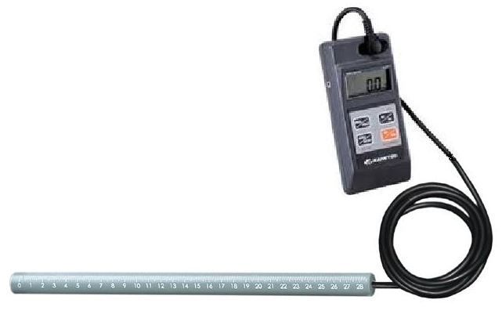
- Le teslamètre à sonde de Hall :
Sonde
Affichage de la valeur du champ magnétique
On place le bout de la sonde au point où l’on désire connaître la valeur du champ magnétique.
Cette valeur est notée B.

- Expérience
Vous devez, ici, réfléchir à la façon de montrer que :
- La valeur de B dépend de la valeur de l’intensité I
- La valeur de B dépend de la distance au circuit

Appelez le professeur pour lui montrer vos expériences.

Vous devez maintenant renseigner la fiche de réponses.

Lorsque votre travail est terminé, le poste doit se trouver dans son état d’origine. N’oubliez pas de replacer le potentiomètre du générateur dans sa position initiale et d’éteindre le générateur.

Poste n°5 : Quelques propriétés du magnétisme
Objectifs : Visualiser et mettre en évidence quelques phénomènes magnétiques
Matériel :
- Montage mise en évidence de la température de Curie.
- Fiole avec le ferrofluide (+ fiche sécurité aimants néodyme)
- Kit lévitation
- Aimant tournant devant une bobine + oscilloscope ou bobine, aimant et galvanomètre ; montage bobine alimentée + teslamètre avec sonde de Hall (+notice)

- Je t’aimante … moi non plus !
Le ferromagnétisme est la propriété qu'ont certains corps de s'aimanter sous l'effet d'un champ magnétique extérieur (et pour certains de garder une aimantation même après la disparition du champ extérieur). Le fer et ses oxydes sont des matériaux ferromagnétiques. Tout matériau ferromagnétique aimanté est caractérisé par un certain ordre des « petits aimants atomiques ». La température de Curie (de Pierre Curie, prix Nobel de physique) est la température au dessus de laquelle les matériaux ferromagnétiques perdent leur aimantation. En effet, chauffer c’est perturber l’ordre et la matière se retrouve alors dans un état désordonné dit paramagnétique. Cet effet de température est réversible.
Coupelle en céramique protégeant l’aimant droit.

Et maintenant, à vous … Vous devez, ici, réfléchir à la façon de montrer ce phénomène.

Appelez le professeur pour lui montrer votre expérience.

- Lévitation magnétique:
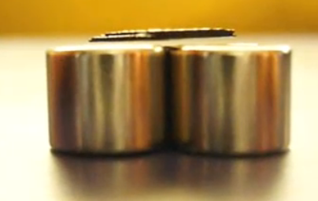
On pense souvent que les aimants ne savent qu'attirer les objets. C'est vrai pour les matériaux ferromagnétiques, comme le fer, le nickel ou le cobalt. Mais d'autres sont diamagnétiques, et peuvent être repoussés par les aimants. Plus précisément, ils ont tendance à fuir vers les zones où le champ magnétique est le plus faible.
Placez délicatement le morceau de graphite pyrolitique au-dessus des 4 aimants

Dans le cas de la supraconductivité, le matériau, à très basse température, devient alors parfaitement diamagnétique.
http://www.dailymotion.com/video/x9mklb_levitation-magnetique_tech

Poste n°5 : Quelques propriétés du magnétisme- suite
- Un fluide magnétique
Les ferrofluides sont des solutions colloïdales de nanoparticules ferromagnétiques d’une taille de l'ordre de 10 nanomètres dans un solvant ou de l'eau. Ces liquides deviennent magnétiques lors de l'application d'un champ magnétique extérieur et si le champ magnétique est suffisamment intense, le fluide se hérisse de pointes peu rigides dont la topologie varie selon les paramètres du champ.

Et maintenant, à vous de jouer … avec délicatesse et attention aux consignes de sécurité !
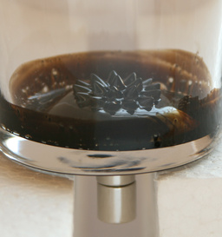
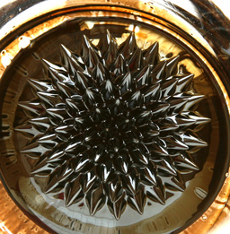
1- Placez l’aimant dans l’emplacement prévu de la plaque de polystyrène. Placez le récipient scellé contenant le ferrofluide au dessus de l’aimant et observez.

2- Promenez l’aimant autour du tube scellé contenant le ferrofluide et observez

- Couplage électromagnétique
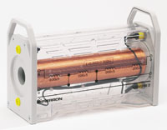
Un fil parcouru par un courant crée un champ magnétique :
bobine
générateur
I
p
sonde
affichage de la valeur du champ magnétique

Mettez en marche le générateur, placez la sonde dans la bobine. Un champ magnétique est créé.

Un champ magnétique variable crée un courant :
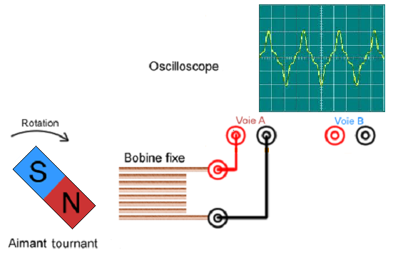

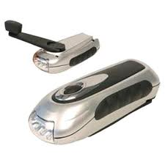
Faites tourner l’aimant. Une tension électrique (et par conséquent un courant électrique si le circuit est fermé) est créé dans la bobine : principe de la dynamo.

Lorsque votre travail est terminé, le poste doit se trouver dans son état d’origine. N’oubliez pas d’éteindre le générateur.

Objectifs :

Fiche de réponses : TP champ magnétique
- Matérialiser des lignes de champ magnétique, obtenir un spectre magnétique, tracer le vecteur
- Comprendre l’origine microscopique d’un champ magnétique
- Etudier des dispositifs créateurs de champ magnétique
- Visualiser quelques phénomènes magnétiques

Poste n°1 : Les lignes de champ magnétique
Spectres magnétiques : Complétez les dessins ci-dessous en indiquant les pôles des aimants, le sens de I et les lignes de champ.

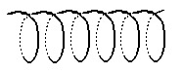

- Lorsque les lignes de champ se resserrent le champ magnétique est plus intense. Dans l’aimant en U, où le champ magnétique est-il le plus intense ?
………………………………………………………………………………………………………………………………………………………………………………………………………………………………………………………………

- Lorsque les lignes de champ sont parallèles, le champ magnétique est uniforme. Quel(s) dispositif(s) permet(tent) d’obtenir un champ magnétique uniforme. Situez le lieu du dispositif où cela se produit.
………………………………………………………………………………………………………………………………………………………………………………………………………………………………………………………………………………………………………………………………………………………………………………………………

Poste n°2 : le vecteur champ magnétique

- Dessinez schématiquement les aiguilles aimantées que vous avez placées lors de l’expérience sur les schémas du poste 1.
- Faites apparaître en couleur les lignes de champ concernées.
- Tracez les vecteurs champ magnétique.
- Les lignes de champ et les vecteurs champ magnétique sont dans une disposition particulière. Laquelle ?
……………………………………………………………………………………………………………………………….
Les lignes de champ sont orientés dans le même sens que . Placez des flèches montrant leur orientation.

- Les lignes de champ sortent d’un pôle de l’aimant pour entrer dans l’autre. Faîtes une phrase complète en indiquant clairement les pôles.
………………………………………………………………………………………………………………………………………………………………………………………………………………………………………………………………

- En ce qui concerne le solénoïde, on parle de faces nord et sud. Indiquez sur le schéma les faces du solénoïde.

Poste n°3 : Des créateurs de champ magnétique
- Zoom dans la matière
- Le phosphore est le 15ème élément. Donnez sa configuration électronique. Possède-t-il un moment magnétique atomique ?
………………………………………………………………………………………………………………………………………………………………………………………………………………………………………………………………………………………………………………………………………………………………………………………………

- Si l’on casse un aimant droit en deux, on obtient 2 nouveaux aimants. Pouvez-vous l’expliquer ?
……………………………………………………………………………………………………………………………………………………………………………………………………………………………………………………………………………………………………………………………………………………………………………………………………………………………………………………………………………………………………………………………….

- Lorsque l’on aimante un objet (clou, aiguille, trombone), il garde parfois une légère aimantation. Proposez une explication.
……………………………………………………………………………………………………………………………………………………………………………………………………………………………………………………………………………………………………………………………………………………………………………………………..

- Une expérience historique
- Lorsque l’on met en marche le générateur, que fait l’aiguille aimantée ? Au final garde-t-elle son orientation initiale ?
………………………………………………………………………………………………………………………………………………………………………………………………………………………………………………………………………………………………………………………………………………………………………………………………

- Que détecte l’aiguille aimantée ?
……………………………………………………………………………………………………………………………….

- Qui crée ce que détecte l’aiguille ?
……………………………………………………………………………………………………………………………….

- Complément de l’expérience : sens de I inversé.
Qu’avez vous observé ?
………………………………………………………………………………………………………………………………

Interprétez vos observations lorsque vous avez inversé le sens de l’intensité du courant dans le fil :
……………………………………………………………………………………………………………………………………………………………………………………………………………………………………………………………………………………………………………………………………………………………………………………………..

Poste n°4: Comment obtenir un champ magnétique plus

intense ?

Résultats des expériences :

Décrire brièvement les expériences 1) et 2) que vous avez mené :

……………………………………………………………………………………………………………………………………………………………………………………………………………………………………………………………………………………………………………………………………………………………………………………………………………………………………………………………………………………………………………………………..

Quelles sont vos conclusions ?
……………………………………………………………………………………………………………………………………………………………………………………………………………………………………………………………………………………………………………………………………………………………………………………………………………………………………………………………………………………………………………………………..

Nous voudrions établir que la valeur du champ magnétique B crée au centre de la bobine est proportionnel à l’intensité I du courant. Proposer un mode opératoire.
…………………………………………………………………………………………………………………………………………………………………………………………………………………………………………………………………………………………………………………………………………………………………………………………………………………………………………………………………………………………………………………………………………………………………………………………......................................................................

Annexe : Diapositives du diaporama : « matière et magnétisme »

